**IMPORTANTE: Formato para introducir los parámetros.**

Si los datos no se introducen de manera correcta dará errores. Se deben introducir los siguientes datos y con este formato:

Fecha de la madre (en el momento del parto): "18-08-1983"

Hora de la fecha de la madre (Local): "06:00:00"

Fecha que empezó a trabajar: " 15-11-1990"

Hora de la fecha del trabajo (Local): "10:20:10"

Fecha que se tuvo el hijo: "27-08-2002"

Hora de la fecha del hijo (Local): "10:20:10"

Los siguientes datos los debe buscar el cliente en https://carta-natal.es/ciudades/buscador.php

GMT de la ciudad: "-04"

Latitud (grados, minutos y segundos): "04:37:00"

N si es Norte o S si es SUD: "N"

Longitud: "061:08:00

E si es este y W si es Oeste: "W"

Todos los datos son de tipo String para facilitar el input.

**ATENCIÓN:** En caso de no tener hijos la fecha del hijo se deberá dejar como String vacío.

Ejemplo de la llamada al objeto con esos datos:

**SI** tiene hijos **Si** no tiene hijos

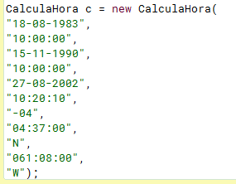 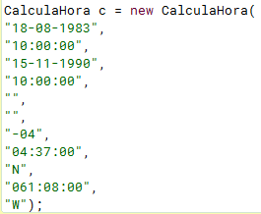

**Los datos Geo** **gráficos aparecen así** 

**En la página web dada. Pero se deben introducir con el formato indicado.**

**El programa tiene dos constructores**

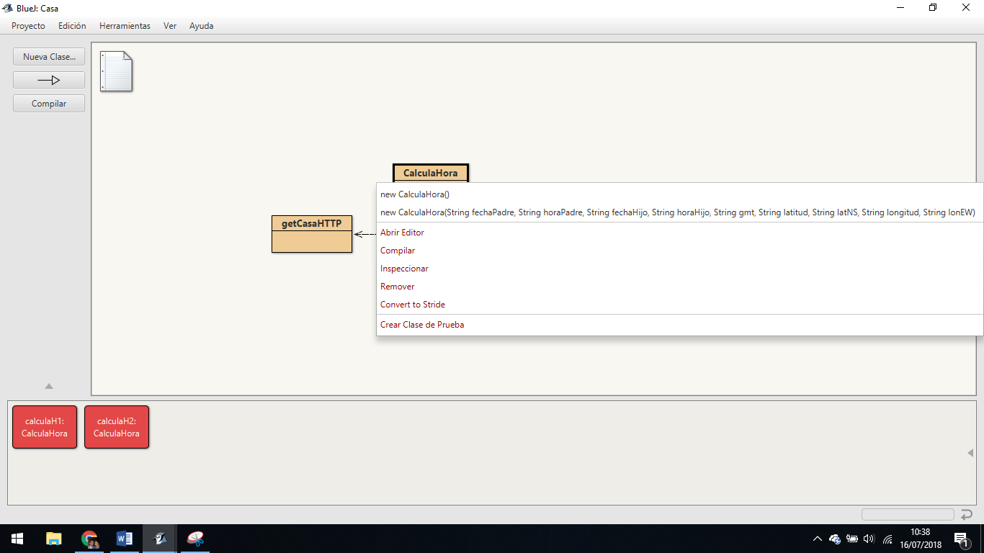

**El bueno es el que se le introducen todos los datos. Habrá que pasarle cada parámetro. El constructor que no hay que pasarle ningún dato es simplemente un ejemplo para ver como se debe llamar el programa y demuestra su correcto funcionamiento.**

**IMPORTANTE: Más sobre el programa**

La estructura de los objetos en JAVA es la siguiente: CalculaHora es el programa principal y se ayuda de getCasaHTTP y de getSolLuna. Estos dos últimos lo que hacen es conectarse a astropampa.com y a carta-natal.com y enviarle los datos por GET y POST respectivamente. Con todos estos datos CalculaHora realiza el resto de operaciones para saber el desfase de la hora local.

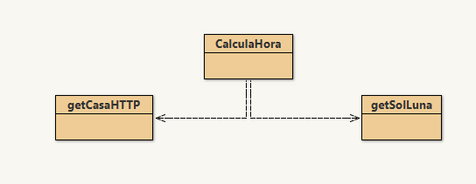

Las operaciones que hace por orden son esas. Se conecta a astropampa, luego a carta-natal y va calculando una serie de operaciones hasta llegar a cuantos minutos hay que corregir. Finalmente da la hora correcta. (Es decir, si hay que corregir 125 minutos, la hora correcta será la introducida +2 horas + 5 minutos). Según si se introduce la edad del hijo o la edad de trabajo hará una u otra cosa.

